L A C A R T O G R A P H I E

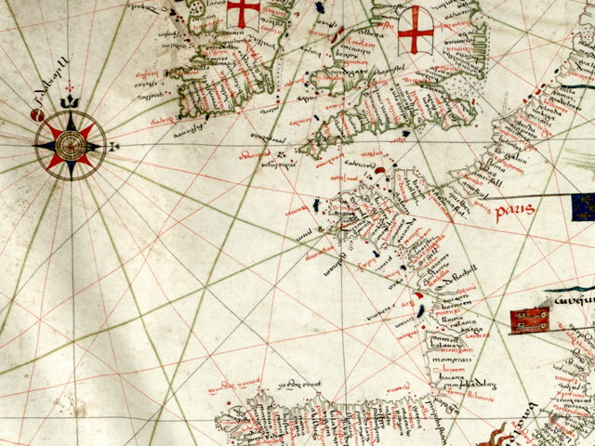

S U I T E E T F I N D U D O S S I E R

PARTIE I :………..L’HISTOIRE DES CARTES
(« Des cartes…depuis quand ? »)

PARTIE II :……….LES TECHNIQUES DE CARTOGRAPHIE
(« Comment réalise-t-on une carte ? »)

PARTIE III :………CARTES DU MONDE : LES PROJECTIONS CARTOGRAPHIQUES
(« Comment réaliser une carte du Monde entier ? »

PARTIE IV :………TYPES DE CARTES
(« une carte, pour qui et pour faire quoi ? » )

PARTIE V :……….EXERCICES D’APPLICATION

PARTIE VI :………ANNEXES PEDAGOGIQUES

PARTIE IV : une carte, pour qui et… pour faire quoi ?

Les réponses à cette question sont multiples et leur contenu révèle souvent des intentions
pas toujours très… avouables.
Rappelons-nous que les cartes n’existèrent d’abord qu’en nombre (très) limité et furent réservées à l’usage exclusif de l’élite qui dirigeait le pays.
Une première réponse possible est donc :

a) DES CARTES POUR… MARQUER SON TERRITOIRE

Notre cours d’histoire nous montre à satiété que les êtres humains se sont continuellement livrés à des batailles dont le but final était de s’approprier le territoire du voisin.
Et après la victoire, il fallait mettre en évidence les nouvelles limites du territoire agrandi.
Le tracé des frontières a donc fourni un travail important (car sans cesse recommencé) aux cartographes des siècles passés.

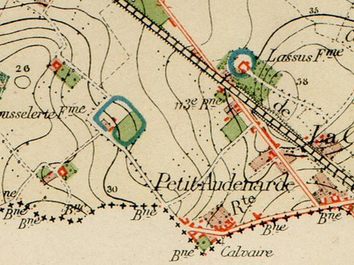 | 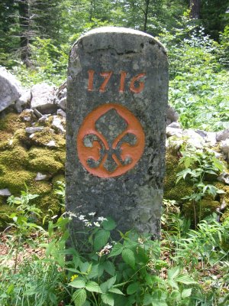

Sur le terrain, les frontières sont matérialisées par un objet, le plus souvent une borne de pierre gravée : d’une fleur de lys pour le Royaume de France, par exemple ; et la position de toutes ces bornes est consciencieusement reportée sur les cartes.
Mais la frontière peut prendre une allure beaucoup plus austère ; comme celle qui sépare les deux Corée (elle n’a rien à envier au « rideau de fer » qui séparait, il y a à peine plus de 20 ans, les deux Allemagne) :

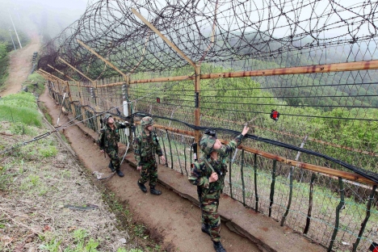 | 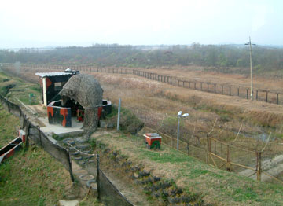

b) DES CARTES POUR…FAIRE LA GUERRE

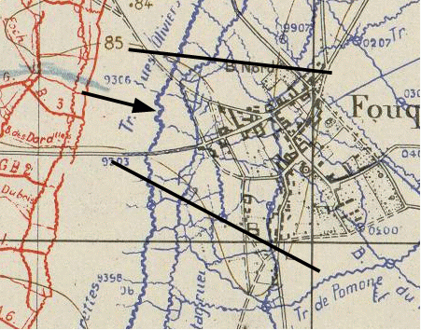

Voici un extrait de carte, datant de la guerre 14-18 : elle montre, en bleu les tranchées britanniques et, en rouge, les tranchées allemandes.
Y figurent aussi les noms des bataillons en présence.
La flèche indique la direction d’un assaut allemand et les deux traits noirs les limites latérales de ce dernier : on devinera aisément que l’objectif de l’attaque est la conquête du village.

----------------------

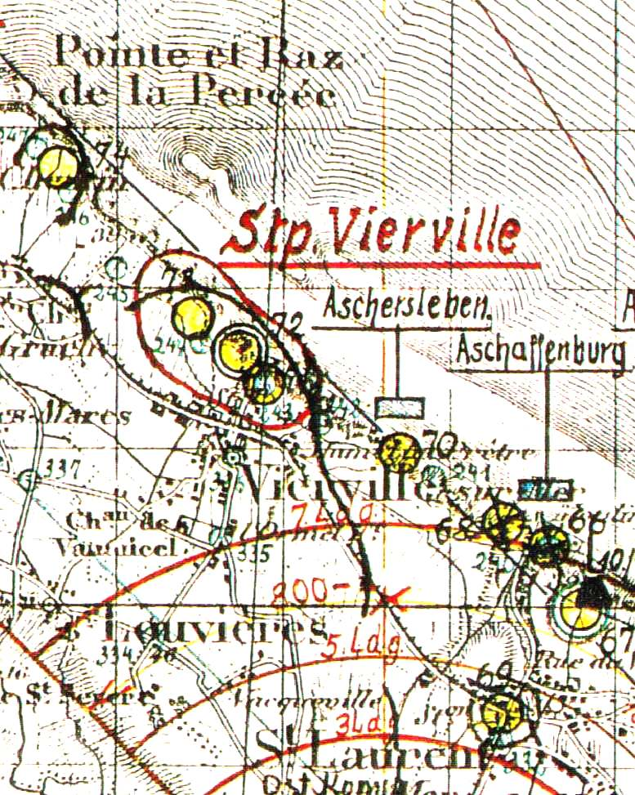 | Cet autre document date lui du second conflit mondial.  Il montre une partie des défenses du célèbre « mur de l’Atlantique », le long de la côte normande.  Les ronds jaunes donnent la position des nids de mitrailleuses et les arcs de cercle rouges indiquent le secteur placé à portée de tir d’une batterie d’artillerie, basée dans l’arrière-pays.

c) DES CARTES POUR… ETABLIR LA DECOUVERTE DE « NOUVELLES TERRES »

Le but paraît plus noble mais l’exploration ne fut-elle pas aussi une forme de conquête ?
Christophe Colomb n’a-t-il pas traversé l’Atlantique et pris possession de nouvelles terres
« au nom du Roi d’Espagne » ?

Citons ici l’exemple de l’explorateur anglais James Cook 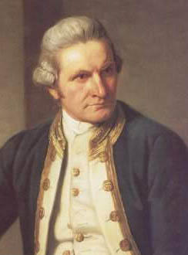
qui, grâce à ses trois voyages autour du monde, contribua à une meilleure connaissance de l’Océan Pacifique :

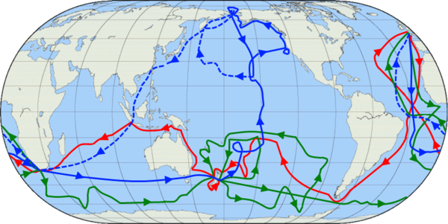

La carte qu’il dressa de la Nouvelle-Zélande était si parfaite qu’elle servit, telle quelle, pendant plus d’un siècle :

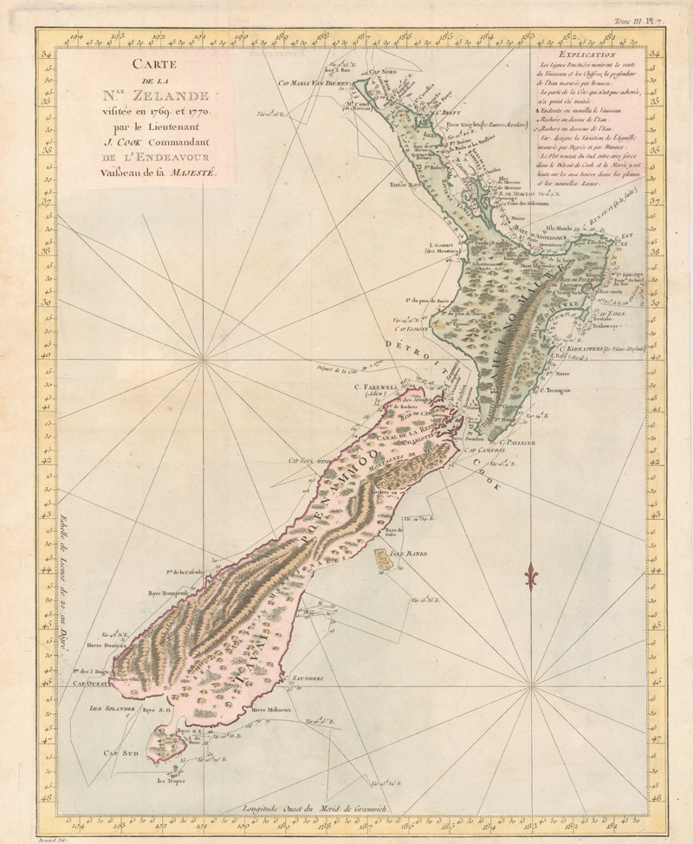

Mais venons-en à des aspects plus positifs et constructifs des cartes…

d) DES CARTES POUR…LOCALISER

Toute carte représente une portion d’espace géographique, ainsi que son « contenu », pour lequel on marque un certain intérêt, une certaine curiosité…

Il est question ici de localiser, c’est-à-dire d’avoir la position géographique exacte d’un élément qui mérite d’être étudié.
La géographie mathématique joue ici à plein son rôle puisque localiser ne se fera que par rapport à des repères pré-établis.
Dans notre exemple, il s’agira d’un réseau (bien serré) de méridiens et de parallèles.

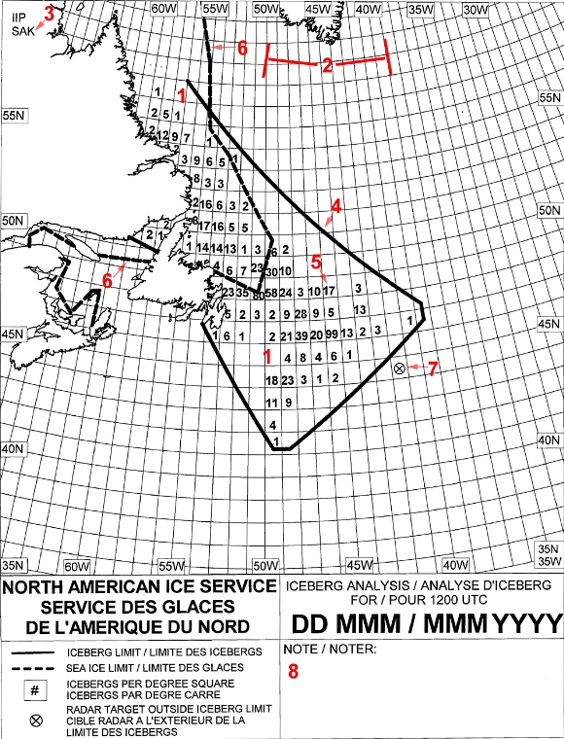

Voici donc une carte dont l’objectif est la localisation des icebergs dans l’Atlantique Nord, au large du Labrador.
Elle est destinée à tous les bateaux, cargos, chalutiers… qui naviguent dans cette région du monde (et qui n’ont pas envie d’y finir comme le Titanic).
Le trait plein et noir encercle l’étendue estimée de la « population » d’icebergs, en fonction de la reconnaissance la plus récente.
Les chiffres représentent le nombre total d’icebergs repérés à l’intérieur d’une région de un degré de latitude par un degré de longitude.

e) DES CARTES POUR…COMMUNIQUER

Voici l’occasion d’expliquer ce qu’est une anamorphose.

Notre carte apparaît à première vue très déformée : cela ne devrait pourtant pas nous choquer outre mesure puisque nous savons déjà qu’aucune carte n’est parfaite.

Il s’agit ici de montrer les principales villes de France, non plus selon leur position géographique exacte mais plutôt en fonction d’un autre critère qui est ici le temps de parcours : voyez l’échelle, qui ne s’exprime pas en kilomètres mais bien en heures !
Deux villes peuvent être très éloignées l’une de l’autre dans l’espace mais, si l’on établit entre elles une communication telle qu’une ligne de TGV, ce ne sont plus vraiment les distances qu’il faudra considérer en premier, mais bien plutôt les durées de parcours.

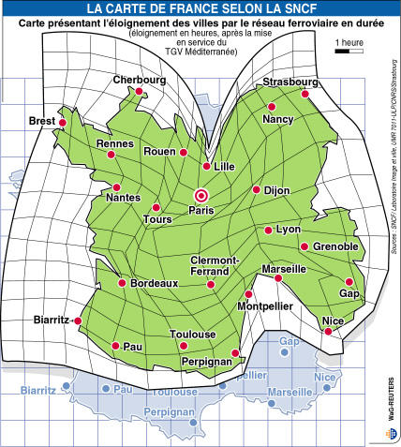

L’impact du réseau TGV est ici manifeste : voyez comme Lille, Lyon et même Marseille sont devenues « proches » de Paris.
Pour la SNCF, il s’agit ici de communiquer à ses clients une nouvelle « vision » de la France et cette anamorphose constitue en outre une véritable affiche publicitaire pour le réseau TGV.

f) DES CARTES POUR…COMPRENDRE

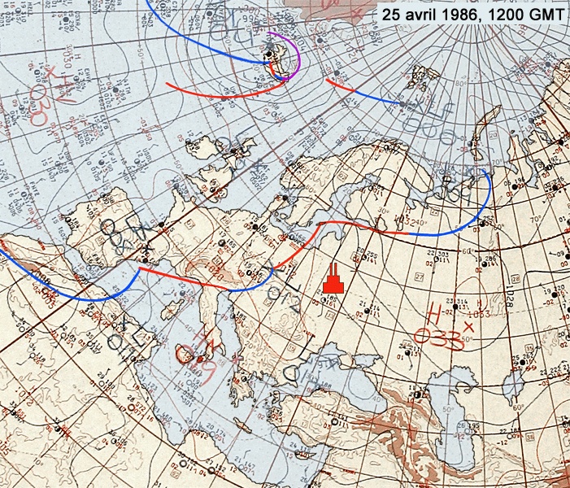

Le 26 avril 1986, l’Europe tremble : elle vient d’apprendre la terrible catastrophe qui a frappé Tchernobyl.
L’Europe tremble car on sait maintenant qu’un nuage radioactif s’est échappé de la centrale nucléaire et menace de s’étendre sur tout le continent.

Ce jour-là (et les suivants aussi !) les cartes météorologiques n’ont pas servi à situer les zones de beau ou de mauvais temps : tout le monde s’est focalisé sur la direction et la vitesse des vents afin de comprendre qui (et pourquoi ) allait « déguster » de l’iode radioactif.

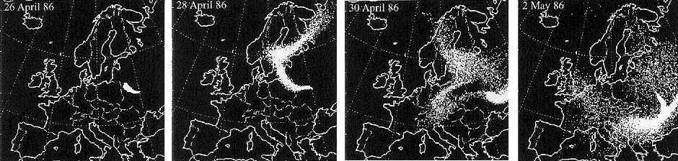

Car c’est uniquement la position et la « puissance » respective des cyclones et anticyclones qui ont décidé du sort du nuage.
Ce sont les vents qui ont assuré la dispersion des particules radioactives : ils soufflent en effet depuis les hautes pressions vers les basses pressions et ce d’autant plus rapidement que le gradient de pression est important.

g) DES CARTES POUR…AGIR

Dans un petit pays comme la Belgique, on ne peut plus parler d’espace (réellement) naturel, voire même « sauvage », même si l’on continue d’user d’expressions telles que « réserve naturelle » ou « parc naturel ».
Ceci pour la simple raison que notre territoire a connu (et subi !) des millénaires d’occupation humaine et que, par conséquent, aucune parcelle n’a échappé depuis au déboisement, à la construction, à la mise en culture, à l’exploitation du sous-sol…
Aujourd’hui, il est plutôt question de gérer au mieux ce patrimoine territorial : c’est ici qu’interviennent les plans de secteur.

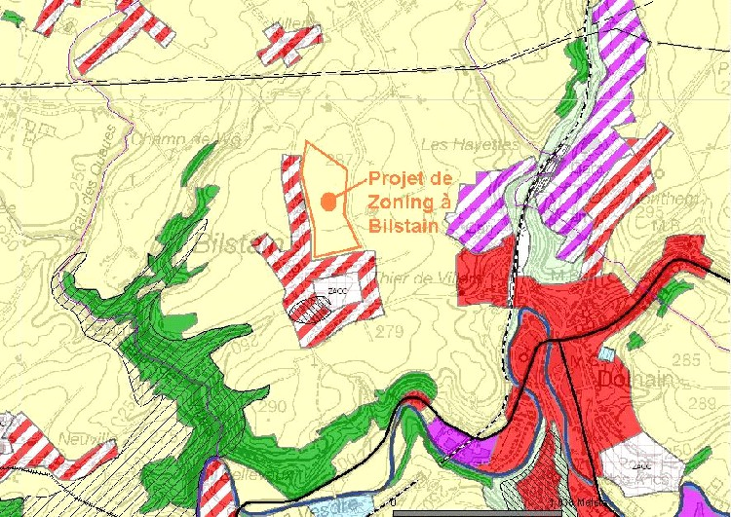

Un Plan de Secteur est un document cartographique reprenant toutes les parcelles de terrain, spécialement légendées, en fonction de leur affectation.

Les affectations destinées à l’urbanisation (les espaces bâtis) sont :
la zone d’habitat
la zone d’habitat, mais à caractère rural
la zone de services publics et d’équipements communautaires
la zone de centre d'enfouissement technique
la zone de loisirs
les zones d’activité économique mixte
les zones d’activité économique industrielle
les zones d’activité économique spécifique, de type agro économique
les zones d’activité économique spécifique, de type grande distribution
la zone d’extraction
la zone d’aménagement différé, mais à caractère industriel

Les affectations non destinées à l’urbanisation sont :
la zone agricole
la zone forestière
la zone d’espaces verts
la zone naturelle
la zone de parc

Citons encore:
La zone d’aménagement communal concerté

Les terrains non affectés sont :
les domaines d’ infrastructures ferroviaires ou aéroportuaires et des ports autonomes
les terrains ayant fait l'objet d'une annulation partielle du plan de secteur initial et pour
lesquels le plan de secteur n'a pas (encore) été rétabli

La Région wallonne est ainsi couverte par 23 plans de secteur, adoptés entre 1977 et 1987, dont les limites correspondent approximativement à celles des arrondissements.
Le document de base est une carte topographique, réalisée à l’échelle 1 :10.000.

Là où une protection particulière se justifie, le plan de secteur peut en outre définir les périmètres suivants, en surimpression :

point de vue remarquable
liaison écologique
intérêt paysager
d’intérêt culturel, historique ou esthétique
risque naturel prévisible ou de contrainte géotechnique majeure
réservation
extension (possible) de zones d’extraction

L'objet principal d’un plan de secteur est de définir les affectations du sol, afin d'assurer le développement des activités humaines de manière harmonieuse et d'éviter ainsi la consommation abusive d'espace.

Les plans de secteur ont valeur réglementaire : on ne peut y déroger que selon les procédures prévues par le Code wallon de l'Aménagement du territoire, de l'urbanisme et du patrimoine (CWATUP).
Depuis leur adoption, ils ont néanmoins fait l’objet de nombreuses révisions : le Gouvernement Wallon a en effet estimé nécessaire de les adapter pour y inscrire de nouveaux projets tels que routes, autoroutes, lignes électriques à haute tension, tracé de TGV, nouvelles zones d'activité économique, zones d’extraction, etc…

Les plans de secteur constituent donc un excellent outil d’analyse, permettant de réfléchir avant d’agir, dans le domaine de l’aménagement du territoire.

-----------------------

PARTIE V : quelques exercices d’application

EXERCICE 1

Détermination précise de la latitude (ou de la longitude) :
en degrés, minutes et secondes

Rappel préliminaire :
Lorsque nous devons partager un segment quelconque AB en n parties égales, nous procédons comme suit :

- à partir d’une extrémité du segment, on trace une droite quelconque : AC
- on porte sur cette droite n unités de longueur ; soit AD = n unités
- à partir du point D, on trace la droite DB
- à partir des (n-1) autres points du segment AD, on trace des parallèles à DB
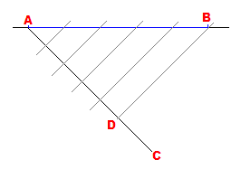
Toutes ces parallèles donnent avec AB des points d’intersection régulièrement espacés : AB est bien divisé en n parties égales.

Nous pouvons appliquer cette méthode sur une carte, lorsqu’il faut par exemple, tracer un méridien (ou un parallèle) bien particulier, qui se situe entre deux autres.
Car, pour ne pas surcharger les cartes, les méridiens (ou parallèles) sont généralement tracés tous les 10, 15 ou même 20°.
Imaginons les méridiens de 25 et 30° Ouest qui apparaissant sur une carte comme deux traits verticaux et parallèles (projection de Mercator).
S’il fallait tracer le méridien de 27° ouest, il suffirait d’appliquer la méthode décrite ci-dessus :

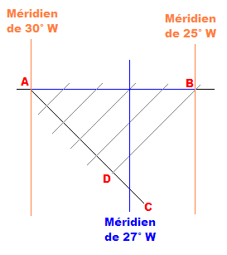

La méthode reste valable pour d’autres échelles : il suffit de se rappeler que chaque degré de latitude (ou longitude) est divisé en 60 minutes et que chaque minute est elle-même divisée en 60 secondes.

Remarque :
Si maintenant la projection cartographique est conique et que, par conséquent, les deux méridiens sont obliques, il faudra appliquer deux fois la même méthode, sur deux parallèles AB voisins.

EXERCICE 2

Calcul de pente, en %, sur carte topographique

Soit une carte dressée à l’échelle 1 : 75.000 où l’on mesure un segment AB de 9mm entre la courbe de niveau des 260m et celle des 280m d’altitude.
Que vaut la pente le long de ce segment AB ?

- il faut tout d’abord rechercher la distance (dite « cartographique ») qui sépare les points A et B : 9 x 75.000 = 675.000mm ou 675m

- il faut ensuite calculer la dénivellation entre A et B, par une simple soustraction de leurs altitudes respectives: 280 – 260 = 20m

- enfin, il faut, à l’aide d’une règle de trois, ramener la dénivellation à une distance cartographique « standard » de 100 mètres, ce qui permettra d’exprimer la réponse en % :

- pour 675m de distance, la dénivellation est de 20m
- pour 1m de distance, la dénivellation est 675 fois plus petite soit
20 : 675 = 0,0296296m
- pour 100m de distance, la dénivellation est 100 fois plus grande que pour 1m, soit 0,0296296 x 100 = 2,96m

La pente vaut donc 3 % (en général, on arrondit la réponse finale)

EXERCICE 3

Conversion d’unités de pente : degrés <- > pourcents

Une pente s’exprime en % : plus précisément, elle donne la dénivellation rapportée à une distance horizontale de 100 mètres.
Dire « une pente de 8% » revient donc à dire que l’on monte (ou descend) de 8m au bout d’une distance horizontale de 100m.

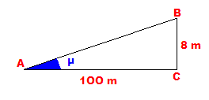 | Remarquons donc :  a) que l’on va en réalité parcourir AB, et non AC.  b) que AB fait avec AC un angle µ qui sera  d’autant plus important que la pente sera  forte.

Nous gardons (trop) souvent à l’esprit que 100% est un maximum, autrement dit, qu’il s’agit d’une valeur qui ne peut pas être dépassée.
Mais en fait, cela est faux ! Des valeurs supérieures à 100 % sont possibles, la preuve :

D’abord, que vaudrait une pente à 100% ? Appliquons la définition :
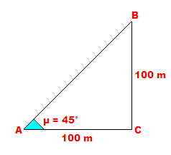 | Une pente à 100 % correspond à une montée (ou descente) BC de 100m, pour une distance horizontale AC de 100m.  On voit sur le schéma qu’il s’agit d’une pente bien raide, mais non d’un précipice, cependant…  Par définition, le triangle ABC est rectangle en C, mais également isocèle : AC = AB et par conséquent l’angle µ vaut (seulement) 45°.
Une pente de 100% correspond à un chemin (AB) qui fait un angle de 45° avec l’horizontale (AC).

Dès lors, à partir de µ > 45° et jusqu’à µ = 90° (qui correspondrait à une paroi verticale), les pentes s’exprimeront avec une valeur supérieure à 100% !

Pour établir une conversion entre degrés et pourcents, il suffit d’appliquer les formules de trigonométrie, propres aux triangles rectangles :
Ainsi, dans le triangle rectangle ABC ci-dessus, on a : BC = AC x Tg(µ)

Sachant que, par définition, AC vaut toujours 100m, la dénivellation BC n’est fonction que de l’angle µ :

- pour passer des degrés aux pourcents : BC = AC x Tg(µ) = 100m x Tg(µ) = …m ou %

- pour passer des pourcents aux degrés : Tg(µ) = (BC / AC) donc µ = ArcTg(BC / 100)

EXERCICE 4

Différence entre distance cartographique et distance réelle

Rappelons-nous que les (tous) les points qui figurent sur une carte sont en fait la projection de ces mêmes points sur le géoïde (ou mieux, sur l’ellipsoïde).
Dans les exercices 3 et 4 précédents, nous avons déjà rappelé que l’on considérait toujours une distance horizontale de 100m pour exprimer les pentes.

Comparons donc une pente forte avec une pente forte…

Figure 1 : la pente AB est forte, l’angle µ est important

Figure 2 : la pente AB est faible, l’angle µ est petit

Figures 1 et 2 : A est confondu avec A’ (soit sur l’ellipsoïde), la projection de B est B’

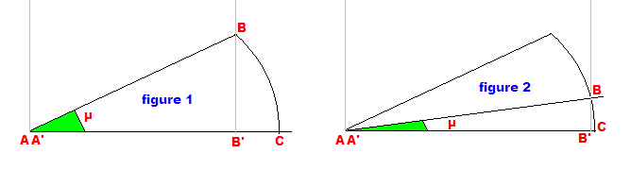

Sur la carte, et dans les deux cas, la distance (réelle) AB devient A’B’ (en projection).

Dans le cas d’une pente faible (figure 2), on voit directement sur le schéma que ça ne fera pas grande différence : AB = AC est presque égal à A’B’
Par contre, dans le cas d’une pente forte (figure 1), on voit que AB = AC mais surtout que A’B’
est nettement plus petit que AB

Pour nous en convaincre, résolvons deux exemples chiffrés.
Soit µ = 30° dans la figure 1 et µ = 5° dans la figure 2, posons également que AB = AC = 100m
Dans les deux cas, le triangle A’BB’ est rectangle en B’ et l’on peut y appliquer la relation
A’B’ (projection) = AB(réel) x Cos(µ)

Figure 1 : A’B’ = AB x Cos(30°) = 100 x 0,86602 = 86,60 m soit une différence (non négligeable)
de 13,40m !

Figure 2 : A’B’ = AB x Cos(5°) = 100 x 0,99619 = 99,61 m soit une différence d’à peine 39cm

Conclusion : plus une pente est forte entre deux points et plus la distance cartographique (que l’on va calculer, comme d’habitude, à l’aide de l’échelle) se différencie d’avec la distance que l’on va réellement parcourir sur le terrain : plus l’angle de pente µ augmente et plus la distance cartographique diminue.

Imaginons-nous en montagne avec un angle µ de 81° : A’B’ = AB x Cos(81°) = 100 x 0,156434 = 15,64m, soit cette fois une différence de 84,36m !

EXERCICE 5

Calcul de distance, avec un « outil » autre que l’échelle

La Terre est un globe, légèrement aplati aux pôles, donc renflé à l’équateur.
Soit 12.756 Km le diamètre équatorial et 12.712 Km le diamètre polaire : cela nous donne un diamètre moyen de 12.734 Km, donc un rayon de 6.367 Km.

Imaginons une sphère parfaite, avec ce rayon moyen : sa circonférence vaudrait
2 x 3,1416 x 6.367Km = 40.005,134Km, que nous avons pris l’habitude d’arrondir à 40.000 Km.

En parcourant l’équateur, on bouclerait donc 360° de longitude ou 40.000 Km.
Soit 40.000 : 360° = 111,111 Km par degré de longitude (équatoriale).
Mais, si l’on se décale par rapport à l’équateur, les parallèles voient leur circonférence diminuer de plus en plus, pour finalement s’annuler aux pôles.

Trouvons la formule qui donne la longueur des parallèles, en fonction de leur latitude :

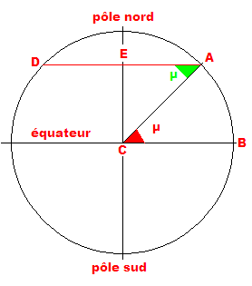 | A l’équateur, le rayon vaut BC, soit 6.367 Km.  Pour le parallèle qui passe au point A, de latitude µ, il ne vaut plus que EA.  Considérons le triangle CEA :il est rectangle en E  On y retrouve l’angle µ puisque les angles BCA et EAC ont des côtés parallèles.  Donc EA = AC x Cos(µ) ou BC x Cos(µ)  De manière générale :  Rayon (à la lat. µ) = rayon équat. x Cos(µ)

Nous pouvons donc dresser le tableau suivant :
(A vous de le compléter, pour les valeurs intermédiaires des latitudes)

Latitude µ (en °) | Circonférence (en Km) | 1° de longitude y vaut (en m)
0 | 40.005 | 111.125
10 | 39.397 | 109.437
20 | 37.592 | 104.423
30 | 34.645 | 96.237
40 | 30.645 | 85.127
50 | 25.714 | 71.430
60 | 20.002 | 55.563
70 | 13.682 | 38.007
80 | 6.946 | 19.297
90 | 0 | 0

Exemple :

A 21° de latitude, la circonférence vaut 37.347,923 Km et le degré de longitude 103,744 Km.
Imaginons deux villes situées à cette latitude et écartées de 14° en longitude, l’une de l’autre.
La distance qui les sépare, mesurée sur leur parallèle commun, est de 14 x 103,744 Km
soit 1.452,416 Km.

Nous avons résolu ce problème, sans utiliser l’échelle : n’oublions pas que cette dernière n’est de toute façon pas exacte partout sur la carte, surtout si cette dernière représente un vaste territoire.

EXERCICE 6

Distance de l’horizon, en fonction de la hauteur d’observation

Lorsque nous sommes en bord de mer et que nous regardons vers le large, il n’est pas sûr que l’on puisse apercevoir les navires qui y croisent car ils sont cachés par la courbure de la Terre et nos yeux ne sont même pas à 2m au-dessus du sol.
Par contre, ceux qui observent le large, depuis le balcon de leur appartement, au 20ème étage de leur building, ont une vue beaucoup plus étendue que la nôtre.

Bref, leur horizon n’est pas le même que le nôtre…

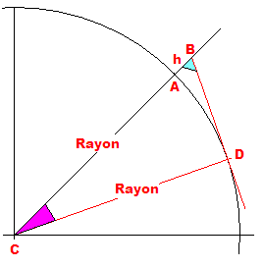 | Analysons :  Un observateur placé en B se trouve à une hauteur AB = h, à la verticale du point A de la surface terrestre.  Sa vue porte jusqu’au point D, sur une droite tangente au cercle (terrestre) abaissée depuis le point B.  Cette distance de visibilité BD sera d’autant plus grande que la hauteur h sera élevée.  Le rayon terrestre CD est perpendiculaire à BD (rayon aboutissant en un point de tangence) donc le triangle CBD est rectangle en D.

Ce triangle CBD obéit dès lors au théorème de Pythagore qui dit que :

(CB)² = (BD)² + (CD)² = (Rayon + h)² = (BD)² + (Rayon)² où BD est la distance recherchée.

Développons: (Rayon)² + (2 x Rayon x h) + h² = (BD)² + (Rayon)²

Simplifions : (2 x Rayon x h) + h² = (BD)²

Mettons h en évidence dans le premier membre de l’équation : h x (2 x Rayon + h) = (BD)²

Nous y avons : 2 x Rayon = Diamètre de la Terre mais disons aussi que, comme la hauteur h est très petite (pour ne pas dire négligeable) vis-à-vis de ce diamètre terrestre, en première approximation (2 x Rayon + h) sera pratiquement égal au diamètre terrestre.

Ce replacement donne : Diamètre x h = (BD)² d’où nous tirons : BD = √(Diamètre x h)

Ainsi, calculons la distance de l’horizon…(toutes distances exprimées en Km et considérant le Rayon = 6.367 Km) :

- au bord de la mer, nos yeux à 2m (soit 0,002 Km) au-dessus du sol
BD = √(2 x 6.367 x 0,002) = √25,468 = 5,046 Km (seulement)
- au sommet de l’Everest, nos yeux à l’altitude de 8.850 m soit 8,850 Km
BD = √(2 x 6.367 x 8,85) = √ 112.695,9 = 335 Km

EXERCICE 7

Déformations de la projection de Mercator

Considérons une projection cylindrique de Mercator, avec le cylindre tangent à l’équateur et le point de visée au centre de la sphère terrestre.

Sur le globe, considérons les points A, B, C et D  également répartis en latitude :  A sur l’équateur donc latitude 0°  B à la latitude de 30°  C à la latitude de 60°  D au pôle nord, donc latitude 90°  Sur la carte, les points A, B, C et D  deviennent respectivement A’, B’, C’ et D’.  Remarquons de suite que A est confondu  avec A’ tandis que D’est rejeté à l’infini. | 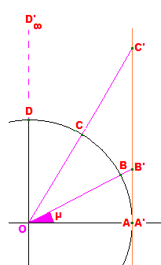

Observons :

Sur le globe, les distances (courbes) AB, BC et CD sont égales et valent 1/12 de la circonférence terrestre soit environ 3.333 Km en vraie grandeur.

Par contre, sur la carte, on voit nettement que si pour A’B’ il y a peu de différence avec AB, il n’en va pas de même pour BC qui devient B’C’ sensiblement plus grande que BC.

LA PROJECTION DE MERCATOR DEFORME DONC BIEN, AU FUR ET A MESURE QUE LES LATITUDES AUGMENTENT… mais calculons de combien, par curiosité.

Considérons le rayon terrestre (OA = OB = OC = OD) comme unitaire pour simplifier les calculs : Rayon = 1

Les arcs AB, BC et CD sont égaux : (2 x Pi x Rayon) / 12 ou (Pi x Rayon) / 6 = 0,5235986

La droite A’B’ vaut (en considérant le triangle rectangle OA’B’)
A’B’ = Rayon x Tg(µ) = 1 x Tg(30°) = 0,5773502 soit donc un (petit) peu plus que AB.

La droite B’C’ représente quant à elle l’arc BC (qui vaut toujours 0,5235986) :
Dans le triangle rectangle OA’C’ on a
A’C’ = (A’B’ + B’C’) = Rayon x Tg(2µ) = (0,5773502 + B’C’) = 1 x Tg(60°) = 1,7320508
Donc B’C’ = 1,7320508 – 0,5773502 = 1,1547006 (2,2 fois plus grand que l’arc BC).

EXERCICE 8

Se situer par azimut

Rappelons que prendre un azimut c’est déterminer l’angle que fait la direction de notre observation avec une direction de référence (fixe), celle de la boussole par exemple.
Le terme de gisement est quant à lui, plutôt utilisé en navigation pour désigner l’angle que fait la direction de l’observation (d’un amer) avec l’axe du bateau (ou ligne de foi).

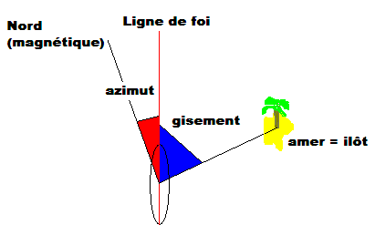

En prenant deux azimuts, on peut déterminer notre position sur une carte.

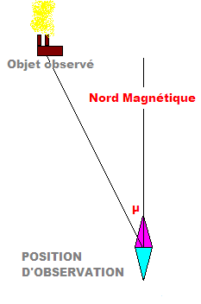 | ETAPE 1 :  Sur le terrain, boussole en main, on détermine l’azimut d’un élément bien visible du paysage : ici une usine.  Dans notre exemple, on voit que l’usine se situe (grosso modo) vers le Nord-Ouest.  Cela signifie donc que nous sommes au Sud-Est de l’usine.

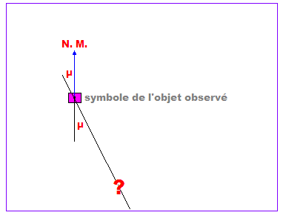 | ETAPE 2  Sur la carte, on repère le symbole de notre usine et on y trace la direction du Nord (magnétique puisque ici on a utilisé une boussole)  On y reporte également l’azimut mesuré (soit l’angle µ) mais vers le Sud-Est puisque c’est là que nous nous trouvons.  Nous sommes « quelque part » le long de la ligne que l’on vient de tracer.

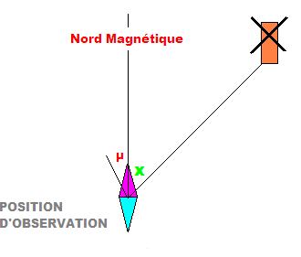 | ETAPE 3  Sur le terrain, on repère un second élément bien visible et reconnaissable (un moulin par exemple) et on détermine son azimut X.  Le moulin se trouve cette fois, plutôt vers le  Nord-Est : c’est donc que nous nous trouvons au Sud-ouest de lui.

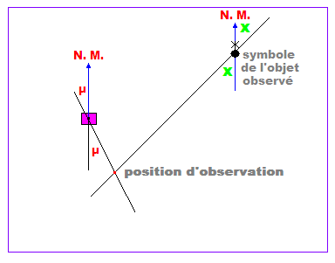 | ETAPE 4  Sur la carte, on repère le symbole du moulin en question.  On y trace, de nouveau, la direction du Nord magnétique et puis on reporte l’azimut mesuré X, vers le Sud-Ouest.  Nous sommes « quelque part » sur la ligne que nous venons de tracer, mais aussi sur la première : nous nous trouvons donc à leur point d’intersection.

EXERCICE 9

Se situer : méthode des arcs capables

Pour se situer en navigation (côtière), les marins utilisent une technique bien particulière, appelée « méthode des arcs capables ».
Ils ont besoin pour cela de 3 points de repères bien distincts, situés sur la côte, et qu’ils nomment « amers » dans leur jargon de métier.

Etape 1 :  Vous êtes au large d'une côte sur laquelle vous voyez 3 amers A, B, C, que vous identifiez parfaitement sur votre carte marine.  A l'aide de votre sextant (tenu horizontalement), vous mesurez exactement l'angle entre A et B puis l'angle entre B et C : | 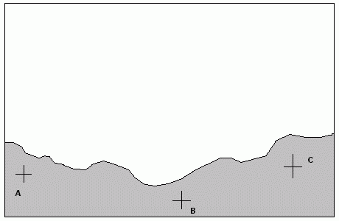
Etape 2 :  Sur votre carte (ou sur un calque posé dessus), tracez les droites joignant les amers : AB et BC. | 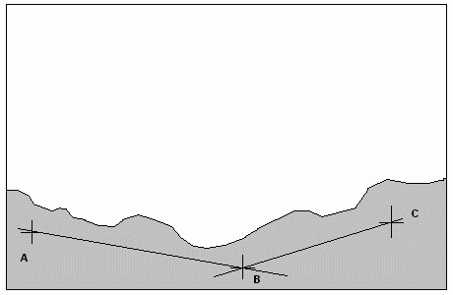
Etape 3 :  Par le point A, tracez la perpendiculaire à AB, et par le point C, tracez la perpendiculaire à BC. | 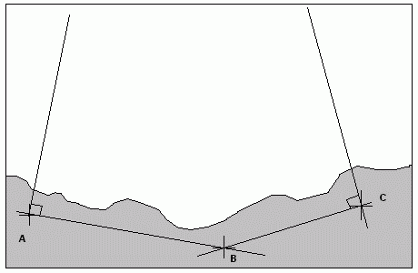
Etape 4 :  Calculez la valeur de l'angle  α = (90° – angle AB) puis calculez la valeur de l’angle β = (90° – angle BC).  (Les angles AB et BC ont été mesurés à l'étape 1).  Par B, tracez la droite Bx faisant un angle α avec la droite AB, et puis la droite By faisant un angle β avec la droite BC : vous obtenez ainsi les points x et y. | 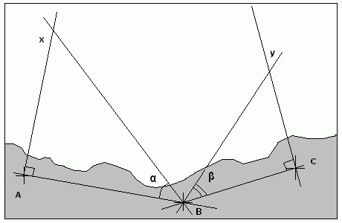
Etape 5 :  Tracez la droite passant par x et y. | 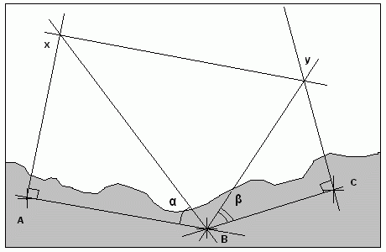
Etape 6 :  A partir du point B, abaissez la perpendiculaire à la droite xy que vous venez juste de tracer. | 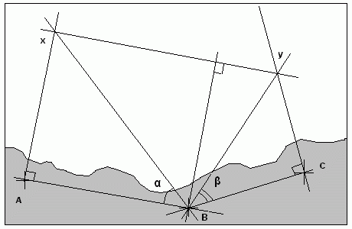
Etape 7 :  Le point d’intersection de la droite perpendiculaire avec la droite xy est votre position. | 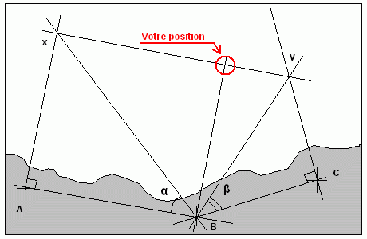

EXERCICE 10

Une prouesse antique : le tunnel d’Eupalinos

Le tunnel d'Eupalinos est un aqueduc souterrain, creusé au VIème siècle av. J-C, il est situé dans l'île de Samos, en Grèce.
Sous les ordres de l'ingénieur Eupalinos de Mégare, deux équipes de travail creusèrent cet aqueduc sous le mont Kastro en vue d'alimenter en eau douce l'ancienne capitale de l’île (aujourd'hui appelée Pythagorion).
Creusé dans la roche calcaire, l’ouvrage demanda près de dix années de labeur aux esclaves.

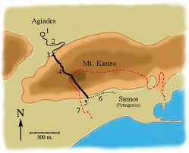 | 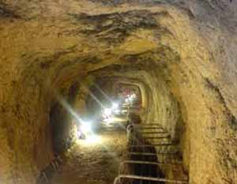

Creusé sans aucun puits intermédiaire, ses galeries sont aussi larges que hautes (soit 1,75 m), sa longueur est de 1.265 m.

Le défi technique consistait à creuser simultanément des deux côtés tout en respectant une légère pente pour permettre l'écoulement de l'eau, les deux équipes devant se retrouver au milieu de la montagne.

La rencontre eut bien lieu comme prévu, et avec une très faible différence de niveau et l'aqueduc fut utilisé pendant un millier d'années, comme le prouvent les découvertes archéologiques.

Comment y parvinrent-ils ?

Conscient que des erreurs de mesures successives pourraient faire manquer le point de rencontre des deux équipes, Eupalinos appliqua dans ses plans des principes de géométrie qui ne furent codifiés que plusieurs siècles plus tard par Euclide.

Suivant le principe que « deux lignes parallèles ne se rencontrent jamais », Eupalinos reconnut qu'une erreur de plus de deux mètres, en largeur, lui ferait manquer le point de rencontre.
Lorsque le chantier parvint au voisinage du point de jonction, il fit modifier la direction des deux tunnels, de sorte qu'un point de rencontre puisse être garanti, même si les deux directions jusqu'alors suivies étaient parallèles.

Section horizontale de l'aqueduc d'Eupalinos (vu du dessus)

De même, il fallait aussi envisager une possible déviation, dans le plan vertical cette fois, malgré tous les soins prodigués pour l'éviter.
Eupalinos, là encore, prit toutes les précautions possibles en augmentant, en sens contraire, la hauteur de chacune des extrémités des sections.
La section « nord » vit donc sa hauteur accrue, tandis que la section « sud » fut au contraire surcreusée.

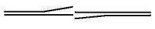

Section verticale de l'aqueduc d'Eupalinos (vu de profil)

Au final, toutes ces précautions se sont avérées inutiles car le tunnel ne présenta pratiquement aucune erreur dans le sens vertical : on y a relevé une différence inférieure
à 4 cm !

Mais la question reste posée : comment cette prouesse fut-elle réalisée ?

Le point A se situe à l’entrée Nord du tunnel et le point B à son entrée Sud.
Ces deux points ont la particularité d’être à peu près à la même altitude mais sont invisibles l’un par rapport à l’autre, mutuellement cachés par le sommet du mont Kastro.
La principale difficulté est de fournir l’orientation correcte du segment AB, à chaque entrée du tunnel.
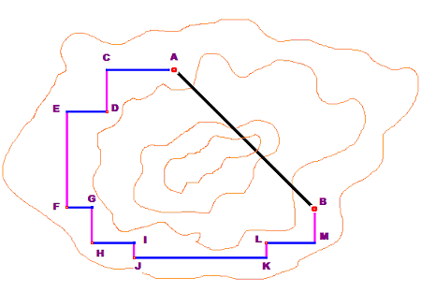
On va donc, en partant de A, rejoindre B en contournant le sommet, et passer par toute une série de points intermédiaires (D, F, H, J et L sur le schéma) qui ne seront toutefois pas quelconques.
En effet, ils auront en commun les deux propriétés suivantes :

- ils seront à la même altitude que A et B
- ils constitueront les hypoténuses (AD, DF, FH, HJ, JL et LB) de toute une série de triangles rectangles:
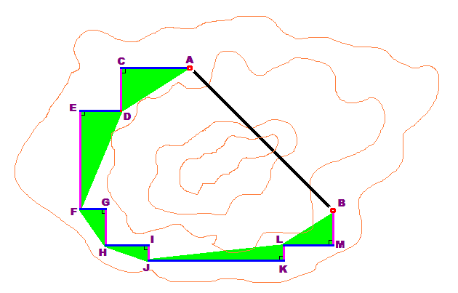

A l’époque de la construction du tunnel, on ne connaît pas les courbes de niveau mais on sait parfaitement :

- tracer une ligne droite
- tracer un angle droit
- vérifier l’horizontalité

Au lieu d’être creusé en ligne droite, directement entre A et B, le tunnel aurait pu avoir une portion rigoureusement « Nord-Sud » (section AN), suivie d’une portion tout aussi rigoureusement « Est-Ouest » (section NB).
Ce tracé hypothétique (A-N-B) ainsi que le tracé réel (A-B) dessinent, sous le Mont Kastro, un triangle ANB, rectangle en N : c’est lui qui détient la clef du problème !

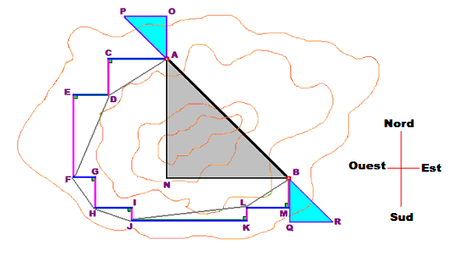
Remarquons que, dans la démarche « en crabe » qui a été adoptée entre A et B, les sections AC, DE, FG, HI, JK et LM sont toutes parallèles et orientées Est-Ouest.
Les sections CD, EF, GH, IJ, KL et MB, tout aussi parallèles entre elles, ont été volontairement tracées à angle droit vis-à-vis des autres, donc elles sont orientées dans le sens Nord-Sud.

Il a fallu d’abord s’éloigner vers l’ouest (de A à F) pour ensuite revenir vers l’est (de F à M).
De même, on est descendu suffisamment vers le sud (de C à K) pour ensuite remonter vers le nord (de K à B), et tout cela pour contourner l’obstacle que constitue le sommet du mont.

Cette manière de procéder va permettre de « résoudre » le triangle ANB, c’est-à-dire d’en connaître la mesure des côtés et des angles :

- le côté AN est la somme algébrique des segments CD, EF, GH, IJ, KL et MB ; somme algébrique car on comptera comme positifs les segments Nord -> Sud et comme négatifs les segments Sud -> Nord

- le côté NB est la somme algébrique des segments AC, DE, FG, HI, JK et LM : les segments Est- Ouest étant comptés positifs et les segments Ouest -> Est, négatifs

AN = CD + EF + GH + IJ – KL – MB

NB = AC + DE – FG – HI – JK - LM

Le triangle rectangle ANB étant maintenant résolu, on va utiliser les propriétés des triangles semblables pour poursuivre les opérations.

Aux deux extrémités A et B du futur tunnel, on va tracer deux triangles AOP et BQR, qui seront semblables au triangle ANB : pour cela, les côtés BQ et OA seront tracés, proportionnels à AN tandis que les côtés QR et OP seront tracés, proportionnels à NB.
Ces triangles seront bien sûr rectangles : AOP en O et BQR en Q.

Ce sont les hypoténuses de ces deux triangles qui sont particulièrement intéressantes : en effet, elles fournissent l’orientation du segment AB, direction qu’il faudra rigoureusement suivre pour creuser les deux galeries du tunnel.

PARTIE VI : annexes à caractère pédagogique

Il n’est pas question ici d’écrire un manuel de pédagogie de la géographie mais plutôt d’insister – au risque d’être répétitif – sur quelques principes à ne pas perdre de vue.

Tout d’abord, il convient de ne jamais oublier que les cartes sont les outils propres à la Géographie, au même titre que la truelle du maçon ou la clef anglaise du mécanicien.
Il sera donc impossible d’imaginer un cours de géographie sans cartes, et encore moins que ces dernières n’y jouent qu’un simple rôle décoratif !
En d’autres termes, les cartes qui interviennent dans le cours constitueront une base de travail, fournie par le professeur, et sur laquelle les élèves devront concrètement intervenir :

- mesurer
- tracer (des droites, des cercles, des arcs, des angles…)
- colorier (en respectant des consignes)
- compléter (légender, encadrer, surligner, flécher…)
- …etc…

Les pages précédentes nous ont montré les faiblesses, les imperfections des cartes, mais ce n’est pas pour autant qu’il faut les jeter aux orties.
Il conviendra, au contraire, de les aborder, chacune à leur tour, en mettant en place une espèce de « cérémonial » où se répèteraient sans cesse les mêmes bons réflexes.
En voici une liste, non limitative :

- Un coup d’œil à l’échelle, suivi d’un rapide calcul mental, pour se prononcer à soi-même : « Un centimètre sur cette carte, c’est...mètres (ou kilomètres) en réalité ».
- Repérer l’un ou l’autre méridien et parallèle, afin de se faire une idée de la position sur le globe terrestre.
- Un coup d’œil à la rose des vents pour orienter correctement la carte.
- Un regard sur la légende, pour faire connaissance avec les symboles et leur signification.
- rechercher la date de réalisation, afin de se rendre compte de l’ancienneté ou de la
modernité du document…etc…

L’objectif poursuivi ressemble à celui d’un professeur de Français qui aborderait les compétences de lecture : il veut faire progresser ses élèves, depuis le stade de « déchiffreurs » à celui de (bons) lecteurs… de textes.

En Géographie, la carte restera au centre de la démarche de recherche :

QUESTION

PROCESSUS DE RESOLUTION

CARTE

(choisie
La carte (utilisée est-elle celle qui convient le mieux pour résoudre la question posée ?
(fournie

OUI NON

Identifier le(s) défaut(s) : type de projection ?
échelle mal adaptée ?
incomplète ?
…/…

RECHERCHER UNE AUTRE CARTE, MIEUX ADAPTEE

POURSUIVRE LA RESOLUTION

SOLUTION FINALE

Elle sera en outre « porteuse » de savoirs autant que de savoir-faire, simples ou complexes :

- Position relative d’un élément par
rapport à d’autres (repères spatiaux) - se situer
- s’orienter
- analyser (limites, contraintes…)
- Existence d’un élément (source, puits artésien…) - se déplacer
- …etc…
…/…

TROIS EXEMPLES DE DEMARCHES

EXEMPLE 1

La carte joue ici un rôle purement documentaire : elle constitue une source d’informations qui sont nécessaires à la résolution de la question posée.
Inclue dans la démarche, la carte constitue ici un moyen et non un objectif.

question
Carte(s)
infos
Traitement
éventuel
Solution
à
mémoriser

EXEMPLE 2

La carte joue ici un rôle de support : elle devient dépositaire de savoirs.
Placée en fin de démarche, la carte (complétée) constitue donc ici un objectif.
Dûment annotée, coloriée, légendée…, la carte devient une synthèse à étudier.

Carte
(muette)
consignes
Carte
complétée

EXEMPLE 3

Les deux cartes fournies ici, le sont en vue d’une comparaison, elles reprennent donc leur rôle de sources d’informations.
Rappelons que faire une comparaison ne consiste pas uniquement à rechercher les différences : c’est aussi à rechercher les points communs.

Si les 2 documents sont réalisés à la même échelle, l’usage d’un papier calque peut ici se révéler très intéressant !

Carte / plan
ancien
Carte / plan
moderne
Consignes
de
comparaison
Synthèse,

conclusion

-----------------------------------------------------------

